**Organização e Arquitetura de Computadores I**

**Lista de Exercícios nº 2**

1. **Cite e comente os tipos de arquitetura do conjunto de instruções (ISA) de um processador.**

Os principais tipos de arquiteturas do conjunto de instruções (ISA\u2019s) são: CISC (Complex Instruction Set Computer), Computador com Conjunto de Instruções Complexo. RISC (Reduced Instruction Set Computer) Computador com Conjunto de Instruções Reduzido.

1. **Classifique os tipos de arquitetura de memória.**

Os principais tipos de arquiteturas de memória são:

- Arquitetura Von Neumann

Programa e Dados utilizam a mesma memória;

- Arquitetura Harvard

Memória de Programa separada da memória de Dados;

1. **Qual a forma geral das instruções?**

A forma geral de uma instrução é termos a operação e os operandos.

1. **Qual a função da memória?**

A Memória tem a função de armazenar dados e instruções; (é organizada em posições, que podem ser visualizadas como elementos em uma matriz. Cada elemento possui um endereço.

1. **O que é endereço de memória?**

Visto que a memória é organizada em posições, Endereço é uma posição particular da memória.

1. **O que significa ALU e qual a sua função?**

ALU (Unidade Lógica e Aritmética), tem por função efetuar operações aritméticas e lógicas, além da preparação de informações para desvios do programa.

1. **Qual a função da Unidade de Controle?**

A função da Unidade de Controle é gerenciar o fluxo interno de dados e o instante preciso em que ocorrem as transferências entre uma unidade e outra, fornecendo os sinais de controle necessários.

1. **O que significa CPU e qual a sua função?**

CPU (Unidade Central de Processamento) ou simplesmente processador, formada basicamente pela Unidade de Controle e Unidade Lógica-Aritmética, tem por função realizar o processamento.

1. **Quais as etapas, em geral, do processamento de uma instrução? Comente-as.**

As etapas principais do processamento de uma instrução são:

- Busca

trazer a instrução da memória na posição apontada pelo registrador PC (Program Counter) para uma área de armazenamento dentro da CPU, chamada registrador de instrução (IR).

- Decodificação

Após ser trazida, a instrução precisa ser decodificada. Toda instrução tem uma área chama código de operação (opcode) que determina qual operação aquela instrução realiza; assim, quando os circuitos eletrônicos da CPU \u201cdescobrem\u201d o que a instrução deve fazer, isto é chamado de decodificação.

- Execução

Uma vez decodificada, a instrução será executada. Execução pode ser entendida como a aplicação da operação nos operandos. Após a instrução ser executada, o apontador de instruções (PC) é atualizado para o endereço de memória que contém a próxima instrução.

1. **Quais os elementos funcionais básicos de um computador?**

Os elementos funcionais básicos de um computador são: memória, unidades operacionais

(ALU, registradores e barramento), unidades de controle e dispositivos de entrada e saída

1. **Qual é a função dos registradores? Alguns registradores possuem uma função prédefinida. Cite 3 exemplos de registradores com funções pré-definidas, explicando o que cada um deles faz.**

Registradores são elementos digitais com capacidade de armazenar dados que se situam no processador.

Registradores de controle: Contador de Programa e FLAG\u2019S

Registradores de uso geral: Aritmético, Ponteiros, Loops, Multiplicação e divisão.

Registradores de uso específico: Apontador de pilha.

1. **Para que servem os sinais de controle?**

Para realização de uma operação, os elementos digitais necessitam ser ativados por sinais provenientes da unidade de controle. A estes sinais, dá-se o nome de sinais de controle.

1. **O que é barramento e qual a sua característica?**

Barramentos são caminhos que permitem o transporte de dados entre os vários elementos da parte operacional, memória e sistema de entrada e saída. Um barramento é caracterizado pela sua largura em bits (ex: 8 bits, 16 bits, 32 bits, 64 bits)

1. **Como é formada e identificada a memória?**

A memória é formada por elementos armazenadores de informação, é dividida em palavras (largura em bits) e é identificada por um endereço.

1. **Quais os parâmetros mais importantes da memória?**

Tamanho (Capacidade), Velocidade e Tecnologia

1. **Quais os parâmetros mais importantes da memória no nível de arquitetura?**

Tamanho da palavra em bits e tamanho da memória em palavras.

1. **Qual a função da unidade operacional e como é composta?**

A unidade operacional tem por função executar as transformações sobre dados especificadas pelas instruções de um computador. Compõe-se basicamente de uma ALU (unidade lógica-aritmética), de registradores de uso geral e específico e dos barramentos que interligam todos esses elementos.

1. **que são códigos de condição (FLAGS) ? Cite alguns exemplos.**

Códigos de condição são indicações, fornecidas pela ULA, sobre o resultado da operação realizada. Tais códigos normalmente são armazenados em um registrador de controle chamado registrador de estado (Status Register). Exemplos:

Zero (indica se o resultado da operação realizada é zero).

Overflow (indica que o resultado de uma operação aritmética não pode ser representado no espaço – tamanho da palavra – disponível). Sinal (indica se o resultado da operação realizado é positivo ou negativo).

Carry (indica na operação de soma o bit de vai-um (carry-out) e na operação de subtração o bit de vem-um (borrow-out). Pode ser usado também em operações de deslocamento para guardar ou fornecer o bit deslocado. Não deve ser confundido com overflow).

1. **Desenhe o modelo Estrutural da ALU.**

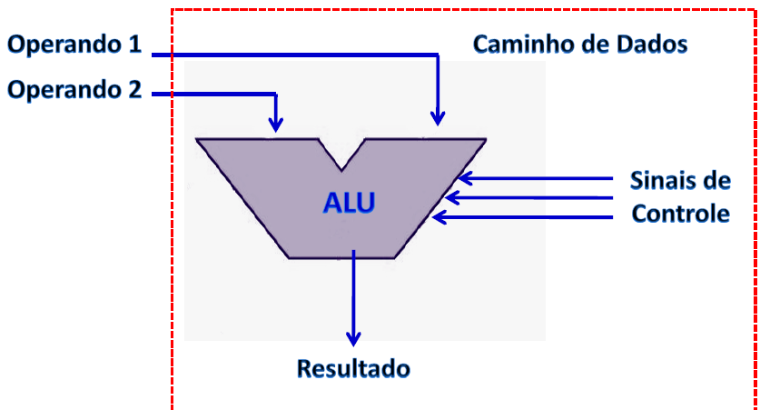

1. **Comente o funcionamento dos sinais de controle na ALU.**

Os sinais de Controle que são fornecidos para a ALU servem para selecionar a operação desejada entre as operações básicas disponíveis.

1. **Quais as características da ALU?**

Comprimento em bits dos operandos, número e tipo de operações, e códigos de condição gerados.

1. **Qual a função do acumulador e como é caracterizado?**

O Acumulador é um registrador que tem por função armazenar um operando e/ou um resultado fornecido pela ALU e é caracterizado, no nível de arquitetura, apenas pelo seu comprimento em bits.

1. **Cite exemplos de microoperações.**

Podem ser citados como exemplos de micro-operações: carga de um registrador, seleção de um dado para entrada em um determinado componente, ativação da memória, seleção de uma operação da ALU e habilitação de um circuito lógico.

1. **Qual a diferença entre lógica seqüencial e lógica combinacional?**

Lógica Sequencial: os sinais de saída são função dos sinais de entrada e do estado anterior.

Lógica combinacional: os sinais de saída são função exclusiva dos sinais de entrada.

1. **Qual a função do registrador de instrução (RI) e do registrador de estado (RST) para a Unidade de Controle?**

A Unidade de Controle baseia-se nos sinais de entrada provenientes do registrador de instrução (RI) e do registrador de estado (RST) para geração de todos os sinais de controle necessários para a unidade operacional.

1. **Desenhe o esquema da unidade de controle.**

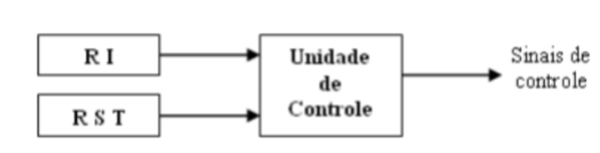

1. **que é apontador de programa (ou PC - contador de programa) e para que serve?**

O Apontador de Instruções ou Apontador de programa (também chamado de Contador de Programa – PC, do inglês Program Counter) é um ponteiro para a área de programa e tem por função armazenar o endereço de memória da próxima instrução que deve ser executada.

1. **Explique o funcionamento do Registrador de Instrução e qual a sua característica.**

O Registrador de Instrução (RI) armazena a instrução que está sendo executada. Em função do conteúdo desse registrador, a unidade de controle determina quais os sinais de controle devem ser gerados para executar as operações determinadas pela instrução. Do ponto de vista de arquitetura, o registrador de instruções é caracterizado pelo seu comprimento em bits. Este comprimento depende do tamanho e codificação das instruções do computador.

1. **Explique o funcionamento do Registrador de Estado e qual a sua característica.**

O Registrador de Estado (RST) armazena códigos de condição gerados pela ALU (e, eventualmente, por outros elementos, como os sinais de interrupção gerados por dispositivos de entrada e saída). Em função do conteúdo deste registrador, a unidade de controle toma decisões sobre a geração ou não de certos sinais de controle. Do ponto de vista de arquitetura, um registrador de est ado é caracterizado pelo seu comprimento em bits, que é em função do número de códigos de condição implementados na máquina.

1. **Classifique os tipos de instruções.**

Uma instrução é um conjunto de bits devidamente codificados que indica ao computador que seqüência de microoperações ele deve realizar. As instruções podem ser classificadas em:

- Instruções de transferência de dados

- Instruções aritméticas e lógicas

- Instruções de teste e desvio

O conjunto de todas as instruções que um determinado computador reconhece e pode executar é chamado de conjunto de instruções.

1. **Como a Unidade de controle encontra o operando?**

Operandos podem estar em qualquer posição da memória ou em qualquer registrador. Para a Unidade de controle encontrar o operando é necessário que o endereço do operando apareça junto à instrução.

1. **De que é constituído o operando nas instruções de desvio?**

Nas instruções de desvio é necessário indicar, ao invés do endereço do operando, para qual posição ou endereço de programa se quer desviar. As diversas formas em que um endereço de desvio pode ser encontrado em um computador, caracterizam os modos de endereçamento desse computador.

1. **Quais as tarefas básicas de um processador?**

Busca, decodificação e execução são as tarefas básicas realizadas por um processador.

Busca: é lida uma instrução da memória. Esta fase envolve: Copiar o apontador de programa (PC) para registrador de endereços de memória (REM); Buscar a instrução de memória; Copia o registrador de dados de memória (RDM) para registrador de instruções (RI); Atualizar o apontador de programa (PC);

Decodificação: é determinada qual instrução deve ser executada. A decodificação geralmente é realizada por lógica combinacional.

Execução: nesta fase, é realizado conforme necessário para cada tipo de instrução: Cálculo do endereço do(s) operando(s; Busca de operandos da memória; Seleção de operação da ALU; Carga de registrador; Escrita de operandos na memória; Atualização do PC para desvios. O controle de todas as operações do ciclo busca-decodificação-execução é feito pela unidade de controle

1. **O que é linguagem de máquina?**

Linguagem de máquina é uma linguagem numérica (binária) que representa a co dificação do conjunto de instruções de um processador. A única linguagem que um processador entende e é capaz de executar é a linguagem de máquina. Todos os programas objeto de um computador estão representados e armazenados em linguagem de m áquina. Observação: Não deve ser confundida com linguagem de montagem (Assembly) que é uma linguagem simbólica que visa facilitar as tarefas de programação e depuração, por associar mnemônicos aos códigos de instruções, nomes aos operandos e rótulos as posições de m emória ocupadas po r instruções do programa.

1. **O que são: Mnemônicos, nomes e rótulos?**

Mnemônicos geralmente são palavras em inglês que foram associadas aos códigos binários das instruções na linguagem de máquina; Nomes são palavras associadas aos códigos dos operandos; Rótulos (labels em inglês) são palavras associadas às posições de memória ocupadas por instruções do programa. Todos são utilizados pela linguagem de montagem (Assembly) e visam facilitar as tarefas de programação e depuração.

1. **O que é um montador?**

É um programa que realiza a tradução de um programa escrito em linguagem simbólica ou linguagem de montagem (Assembly) para linguagem de máquina.

1. **Qual a diferença entre um montador e um compilador?**

Um montador realiza praticamente apenas uma tradução “um pra um” das instruções da linguagem simbólica ou linguagem de montagem (Assembly) para instruções em linguagem de máquina.

Um compilador faz a tradução de uma linguagem de alto nível para linguagem de máquina otimizando o código e a utilização das variáveis, devido a isso, um único comando em linguagem de alto nível, pode ser traduzido em várias instruções na linguagem de máquina.

1. **O que são pseudo- instruções?**

Os montadores modernos, para facilitar a tarefa de programação, aceitam comandos específicos que não existem na linguagem de máquina, mas serão traduzidos por uma ou mais instruções quando estiverem sendo montados. Visto que tal instrução (em linguagem de Montagem ou Assembly) não possui correspondente na linguagem de Máquina associada, mas o programador faz uso da mesma como se esta existisse, ela é chamada de pseudo-instrução.

1. **Quando se diz que um computador A é de 8 bits e que um outro computador B é de 16 bits, a que estamos nos referindo? Ao tamanho da célula de MP ou ao tamanho da palavra? Qual a base desses dois conceitos (palavra e célula)?**

Nos referimos ao tamanho da palavra, pois o termo computador logo atribuímos que estamos falando do Processador.

A palavra é o tamanho dos registradores e depende de cada CPU.

A célula de memória é uma área que pode ser usada para armazenamento.

1. **Defina os termos: Linguagem de montagem (*Assembly*), Linguagem de máquina, Montador (*Assembler*), Compilador e Interpretador.**

Assembly: Programa usando mnemônicos. Linguagem de máquina: é a linguagem binária.

Assembler: é um tradutor dos mnemônicos para linguagem de máquina.

Compilador: Traduz linguagem de alto nível para linguagem de máquina. Interpretador: lê um código fonte e converte para um código executável.